Szilveszter Mauritiuson

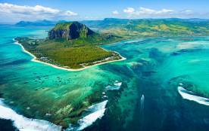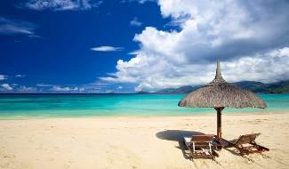

2025. december 27.- 2026. január 4.
(9 nap/7 éjszaka)

1.819.000 Ft/fő
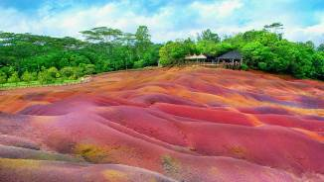
- Black River Georges Nemzeti Park
- Hét színű föld
- Chamarel-vízesés
- Brabant-hegy

A részvételi díj az alábbi szolgáltatások árát tartalmazza: utazás repülőgéppel turista osztályon, átszállással, légkondicionált autóbusz a programok és transzferek során, 7 éjszakai szállás helyi besorolás szerinti négycsillagos szálloda kétágyas standard szobáiban, all inclusive ellátás, valamint 1 alkalommal ebéd az egész napos programok során, belépők, a csoporttal utazó magyar idegenvezető.

A részvételi díj nem tartalmazza: fakultatív programok, betegség-, baleset- és poggyászbiztosítás, útlemondási biztosítás.

További részletekről érdeklődjék irodánkban!

